Obec Bílsko pořádá poznávací zájezd
WESTERN MĚSTEČKO
Šiklův mlýn
Den dětí s HARIBO 2014 –1.6.2014 na Šiklově mlýně pro malé
i velké návštěvníky. Program bude oslazen bonbónky Haribo
a spoustou zábavy a aktivit pro děti.
Novinkou pro rok 2014 děti do 12 let mají vstup zdarma.
O městečku – Šiklův mlýn je nejznámější areál komplexu zábavných parků Šikland. Nejstarší částí areálu Šiklova mlýna je westernové městečko. V areálu však dnes můžete nalézt i aquapark, zoopark, letiště, offroadovou dráhu, military a rybářskou zónu, sportovní hřiště a hlavně mnoho atrakcí pro děti i dospělé. Díky tomu všemu je dnes Šiklův mlýn největší přírodní zábavný areal v České republice s rozlohou kolem 5 km².
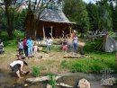
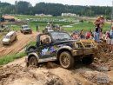
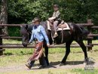
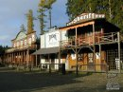
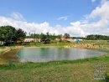

Termín: neděle 1. června 2014
Cena: 100,- Kč – děti do 12 let (doprava)
200,- Kč – dospělí (doprava+vstupné)
Odjezd: 7:00 hodin Bílsko u obchodu

Závazné přihlášky se přijímají na obecním úřadě v Bílsku do 30.5.2014.

